“第四届药学前沿高峰论坛”组委会
★
一次中国新药研发精英聚首的风云际会 一场医药创新体系协同驱动的巅峰对话
《药学进展》编委会暨“第四届药学前沿高峰论坛”
——全球化视野下新药研发生态系统的赋能合作与创新
邀 请 函
新药研发是国际科技与经济竞争的战略制高点，创新战略与研发模式是医药企业发展的核心。中国进入ICH，标志着新药研发进入全球化时代。三年来，政府部门从政策导向、技术支撑、人才资源和资金投入各维度，为医药产业构建了可持续发展的创新环境，新药研发从“点”、“面”突破转向系统创新能力提升；一批有具有国际视野的科学家、企业家、投资家引领着中国新药研发的创新步伐；一批有战略眼光的的创新型企业开启了从跟跑、并跑到局部领跑的先河，引导着更多医药企业从销售驱动向研发驱动转型。但是我国新药研发依然面临着行业集中度低，原始创新能力不强，研发和产品重复同质化，基础研究和转化研究能力薄弱，临床试验资源与能力不足，遵循国际规则经验匮乏等问题。
着眼于全球创新药物的最新研发态势，着力于审评审批新政下新药研发的机遇与挑战，当着手于优化研发战略的创新性，把握研发趋势的前瞻性，深化外部合作的开放性。“第四届药学前沿高峰论坛”延续专业化、国际化、高端化的风格，特邀新药研发生态链政产学研医金各界大咖，深入探讨新药研发的生态格局、创新模式、研发策略、关键技术、成果转化，深度剖析产业链融合发展的对接逻辑，旨在给先行者展示经验的舞台，给后来者前瞻务实的启示；以期改变低效封闭的研发思路，促资源整合，为合作赋能，完善协同创新体系，建立符合新药研发逻辑的投入、收益、风险分担机制，加速研发成果产业化，为研发领袖建立高效的交流合作平台，共同推动我国新药研发效率及创新能力的提高。

这是一次中国新药研发精英聚首的风云际会，这是一场研发领域协同创新的巅峰对话！
诚挚相邀，汇智金陵！
《药学进展》编辑委员会
2018年5月3日

会议主题：全球化视野下新药研发生态系统的赋能合作与创新
会议时间：2018年6月19日—21日
会议地点：南京明发珍珠泉大酒店（南京浦口区珍珠街178-1号）
主办单位:《药学进展》编辑委员会
中国药科大学
南京江北新区管委会
江苏省医健产业联盟
组织委员会:
桑国卫 陈凯先 陈志南 廖清江 来茂德 孙咸泽 丁 健 宁 光
蒋华良 袁钧瑛 陆 涛 朱 迅 许嘉齐 李 波 肖瑞平 陈万生
孙飘扬 任晋生 王 越 王应泉 邵 颖 陶剑虹 戴卫国 郑晓南
大会主席 :
陈凯先 院士 中科院上海药物所，上海市科协主席，《药学进展》主编
大会秘书长 :
陆 涛 教授 中国药科大学副校长，《药学进展》编委会主任
大会副秘书长：
郑晓南 编审 《药学进展》常务副主编，江苏省科技期刊学会理事长
张 丹 博士 方恩医药董事长，国千专家，《药学进展》编委
尹 航 教授 清华大学教授，国千专家，《药学进展》编委
承办单位:
南京江北新区生物医药谷
江苏省科技期刊学会
协办单位:
药学领域国家重点实验室联盟

《药学进展》编委会暨“第四届药学前沿高峰论坛”

——全球化视野下新药研发生态链的赋能合作与创新

会 议 议 程
日期 | 活动主题 | 地点
6月19日（周二）
全天 | 《药学进展》编委:上午报到(8:30-12:00)  会议代表:下午报到(13:30-20:00) | 南京明发珍珠泉大酒店一楼大堂
14:00-18:00 | 第四届《药学进展》发展战略精英研讨会  ——《药学进展》编委会会议 | 南京江北新区生物医药谷
18:00-20:00 | 自助餐
6月20日（周三）上午
8:50-9:10 | “第四届药学前沿高峰论坛”开幕式 | 南京明发珍珠泉大酒店三楼定山厅
9:10-12:10 | 主旨报告：创新驱动，引领未来 | 南京明发珍珠泉大酒店三楼定山厅
12:20-13:10 | 自助餐 | 一楼怡景园
6月20日（周三）下午
13:30-18：30 | 主题1：全球化视野下中国特色新药研发模式  圆桌对话1：全球化视野下中国特色新药研发模式  圆桌对话2：全球化视野下政策与市场的对话  主题2：全球化背景下中国新药临床试验能力建设  圆桌对话3：全球化背景下中国新药临床试验能力建设 | 南京明发珍珠泉大酒店三楼定山厅
18:30-19:30 | 自助餐 | 一楼怡景园
6月21日（周四）上午
8:40-12:30  （分会场一） | 主题3：抗体药与肿瘤免疫治疗  圆桌对话4：中国抗体药与细胞免疫治疗产业发展趋势  主题4：ICH规则对中国新药研发产业链的影响与应对策略  圆桌论坛5：ICH规则对中国新药研发产业链的影响与应对策略 | 南京明发珍珠泉大酒店三楼定山厅
8:40-12:30  （分会场二） | 主题5：基础研究与应用转化  药学领域国家重点实验室联盟专题  圆桌对话6：打通最后一公里：从基础研究到应用转化 | 南京明发珍珠泉大酒店二楼明发厅
12:00-13:30 | 自助餐 | 一楼怡景园
6月21日（周四）下午
13:10-17:00 | 主题6：全球化视野下生物医药的投资逻辑与风险预警  圆桌对话7：全球化视野下生物医药的投资逻辑与风险预警  主题7：中外生物医药项目路演，价值评估  “第四届药学前沿高峰论坛”闭幕式 | 南京明发珍珠泉大酒店三楼定山厅
日程安排
6月20日（周三）上午
“第四届药学前沿高峰论坛”开幕式
时间：8:50-9:10
地点：南京明发珍珠泉大酒店三楼定山厅
主持：中国药科大学副校长 陆涛教授/《药学进展》执行主编
● 南京江北新区领导致辞
● 领导致辞

主旨报告：创新驱动，引领未来
时间：9:10-12:00
地点：南京明发珍珠泉大酒店三楼定山厅
● 中国创新药研发趋势与最新技术进展
陈凯先 院士，中科院上海药物研究所、上海中医药大学，
国家科技重大专项“重大新药创制”技术副总师、《药学进展》主编
● 激励创新：药品审评审批最新政策趋势
许嘉齐 主任，CFDA药品审评中心主任《药学进展》副主编
● 抢占肿瘤药物精准治疗的国际制高点
丁健 院士，中国科学院大学药学院院长《药学进展》名誉主编
● 天然药物新药研发
邓子新 院士 上海交大生命科学院院长、武汉大学药学院院长
● 面向国家战略需求：药学领域国家重点实验室联盟发展战略与合作创新
王广基 院士，原中国药科大学副校长，江苏省科协副主席《药学进展》名誉主编
● 金属药物发展面临的挑战与机遇
郭子健 院士，南京大学配位化学国家重点室教授，杰青，长江学者

6月20日（周三）下午
时间: 13:30-15:50
地点: 南京明发珍珠泉大酒店三楼定山厅
主题1：全球化视野下中国新药研发模式
——主持人：袁建栋 博士，博瑞生物医药（苏州）股份有限公司董事长，
国千专家，《药学进展》编委
● 国际视野下的中国新药研发与投资
李靖 博士，药渡创始人，国千专家，《药学进展》编委
● 国际合作模式创新:助推中国新药研发提升全球竞争力
任晋生，先声药业集团董事长，《药学进展》编委会副主任
● 肿瘤免疫治疗的全球趋势和国内发展
张连山博士，恒瑞医药全球研发总裁，国千专家，《药学进展》编委
● 构建基于高端核心技术平台的创新转化体系
王劲松 博士，和铂医药CEO，原赛诺菲中国研发中心总裁
● 十年一新药，新形势下中国创新药生态链的机遇与挑战
吴济生 博士，苏州泽璟生物制药有限公司首席医学官
● 医保控费对新药研发的机遇与挑战
张自然 博士，中国化学制药工业协会副会长，《药学进展》编委

圆桌对话1：全球化视野下中国特色新药研发模式
——主持：夏明德 博士，强生集团亚太创新中心资深总监
（1）当前形势下，国内药企如何差异化定位
（2）国内创新药企如何与国外制企业优势互补
（3）政产学研医金如何协同创新、提高研发效率
圆桌对话2：全球化视野下政策与市场的对话
——主持：陶剑虹 博士，CFDA南方医药经济所副所长，
《医药经济报》总编，《药学进展》编委会副主任
（1）国家医药新政与产业发展走势
（2）抗癌药物零关税及扩大进口对中国新药研究发影响
（3）国家医疗保障局成立是否会引导医药市场新格局

时间: 16:00-18:30
地点: 南京明发珍珠泉大酒店三楼定山厅
主题2：全球化背景下中国新药临床试验能力建设
● 临床研究国际多中心选择的战略布局
吴一龙 教授，广东省人民医院副院长，
广东省肺癌研究所所长，广东省肿瘤防治中心主任
● 我国临床药物试验的机遇与挑战
蒋立新 教授，国家心血管病中心主任助理国家心血管病中心国际合作部主任，
中国医科院阜外医院药物临床试验机构办公室主任，《药学进展》编委
● 如何鼓励研究者开展临床试验
崔一民 教授，北京大学第一医院临床试验中心主任，《药学进展》编委
● 贯彻国家深改意见，提升临床试验质量效率
赵俊 教授，江苏省人民医院党委书记，《药学进展》编委
● 新药研发临床试验的国际化及本土化
张丹 博士，方恩医药董事长，美国昆泰首任大中国区董事长，
国千秘书长，《药学进展》编委
● 真实世界证据（RWE）研究
闻丹忆博士，上海立迪生物董事长，
上海“千人计划”专家，《药学进展》编委

圆桌对话3：全球化背景下中国新药临床试验能力建设
主持：张丹 博士，方恩医药董事长，美国昆泰首任大中国区董事长，
国千秘书长，《药学进展》编委
（1）临床试验研究的质量、效率与风险管理
（2）国际多中心临床研究选择的战略布局
（3）ICH规则下的临床试验研究
（4）临床试验设计如何与国际接轨

6月21日（周四）上午
时间: 8:40-12:20
地点: 南京明发珍珠泉大酒店三楼定山厅（分会场一）
主题3：抗体药与肿瘤免疫治疗
● 丽珠医药抗体类创新药物的研发战略
傅道田博士，丽珠集团副总裁，国千专家，
国际制药工程协会生物药中国主席，《药学进展》编委
● 抗肿瘤的细胞因子新药研发
徐霆 博士，国千专家，康宁杰瑞生物科技有限公司CEO
● 具有高效广谱抗肿瘤活性的新型双特异抗体的研发
吴辰冰 博士，上海岸迈生物科技有限公司，总裁/首席执行官
● 流感疫苗发展趋势：从异源鸡胚到同源细胞生产
马宁宁 教授，国千专家，沈阳药科大学教授
● CAR-T细胞治疗—-从血液肿瘤到实体肿瘤
冯振卿 教授,国家卫计委抗体技术重点实验室主任，南京医科大学教授
圆桌对话4：中国抗体药与细胞免疫治疗产业发展趋势
主持：吕强，劲方药业董事长，国千专家，《药学进展》编委

主题4：ICH规则对中国新药研发产业链的影响与应对策略
● ICH环境下的药物研发
张丹 博士，方恩医药董事长，美国昆泰首任大中国区董事长，
国千秘书长，《药学进展》编委
● ICH规则下我国临床试验中药物警戒工作框架
王涛 博士，CFDA药品审评中心CDE首席审评员
● 机遇与挑战：中国加入 ICH对新药研发业界的影响
陆志红 博士，先声药业研发副总裁
● ICH框架下中美双报路径与策略
杜涛 博士，汉佛莱医药顾问公司，前FDA高级审评员，国千专家，《药学进展》编委
圆桌对话5：ICH规则对中国新药研发产业链的影响与应对策略

时间: 8:40-12:20
地点: 南京明发珍珠泉大酒店二楼明发厅（分会场二）
主题6：基础研究与应用转化
徐希平 教授，深圳奥萨医药有限公司董事长兼首席科学家，
国千专家，原哈佛大学副教授，《药学进展》编委
● 临床医师与新药创制
刘进 博士，华西医院麻醉科主任，杰青，《药学进展》编委
● 癌症干细胞的药物化学
陈悦 教授，南开大学教授，杰青，国千专家
● 干细胞与自身免疫疾病治疗研究进展
孙凌云 教授，南京鼓楼医院副院长，《药学进展》编委
● 生长因子生物蛋白海绵的产医研资协同创新与产业化
李校堃 教授，温州大学校长，长江学者，《药学进展》编委
● 铁基纳米药物的前景
顾宁教授，东南大学生物医学国家重点实验室，杰青，《药学进展》编委
● 从基础药理研究到临床应用研究
朱依谆 教授，澳门科技大学药学院院长，杰青，《药学进展》编委
● 靶向Toll样受体的新型小分子免疫调节剂研究
尹航教授，清华大学教授，国千专家，《药学进展》编委
● 新药物制剂产品研发进展及应用转化
吴传斌 教授，中山大学药物制剂工程中心主任，国千专家，《药学进展》编委

● 抗肿瘤转移一类多肽新药AJ003的研究与开发
徐寒梅 教授，中国药科大学生命科学与技术学院教授，“万人计划”专家
主题7：国家重点实验室联盟专题
——国家重点实验室建设与科技成果转化路径
● 医药生物技术国家重点实验室： 高翔 主任，南京大学生命科学院教授，杰青
● 新药研究国家重点实验室： 柳红 副主任，中科院上海药物研究所研究员，杰青
● 抗感染新药研发国家重点实验室： 张英俊副院长，广东东阳光药业研究院
● 抗体药物与靶向治疗国家重点实验室 上海张江生物技术有限公司
● 转化医学与创新药物国家重点实验室： 先声药业有限公司
● 长效与靶向制剂国家重点实验室 李又欣主任，山东绿叶制药公司
圆桌对话6：打通最后一公里：从基础研究到应用转化

6月21日（周四）下午
时间: 13:30-16:30
地点: 南京明发珍珠泉大酒店三楼定山厅
主题6：全球化视野下生物医药的投资逻辑与风险预警
● 中国创新药的投资与估值体系
徐佳熹 博士，兴业证券首席医药分析师
● 创新药物投资的几点思考
尹正 博士，国投创新投资管理有限公司董事总经理
圆桌对话7：全球化视野下生物医药的投资逻辑与风险预警
● 创新型生物医药公司在全球资本市场中的机遇与抉择
● 2018生物医药产业投资趋势——培育独角兽企业
● 国际化视野下中国新药研发的投融资与并购
● 创建开放平台，承载医药梦想
施晨阳 博士，思嘉建信基金管理公司，百华协会会长
姒亭佑 博士，步长资产管理中心总裁，富煜亚洲投资总裁
韩厉玲 博士，阳光保险健康集团投资事业部总经理
朱忠远 博士，通和毓承资本合伙人
主题7：中外生物医药项目路演，价值评估

“第四届药学前沿高峰论坛”闭幕
“第四届药学前沿高峰论坛”会务安排
- 参会对象
企业董事长、CEO、研发总监、首席科学官，以及高校、科研院所、医院、临床药学、CRO、金融投资及知识产权相关机构（公司）的专业人士。

- 参会费用
1.会议注册费（会务费、会议资料及6月20-21日餐饮等费用，不含住宿）：
6月8日及以前注册，会务费为2000元/位，6月8日后及现场注册，会务费为2800元/位。
2. 汇款信息：江苏华健联企业管理咨询有限公司是本次大会组委会指定的汇款账户。享受优惠票价以汇款时间为准。
会务费汇款账号：
户名：江苏华健联企业管理咨询有限公司
账号：125907048210601
开户行：招商银行股份有限公司南京仙林支行
本次会议参会费用发票将由江苏华健联企业管理咨询有限公司统一开取，内容为会务费。如有财务相关的问题（如发票开具等）可致电会务公司（联系人：朱润发，15651033993）
3. 住宿：本次会议不再统一安排住宿，因会场（南京明发珍珠泉大酒店）房源数量有限，请尽早订房；如客房已满，可尽量选择地铁3号线沿线的酒店入住。组委会提供了地铁3号线出口的3家酒店信息供参考，请自行选择、安排，费用自理。表格中的酒店价格为携程的参考价，实际价格可能因房源紧张上浮。大会期间（6月20日—21日），入住其他酒店的参会代表可乘坐3号线至星火路站，在指定时间乘坐接驳大巴至会场，请在大会前关注手机短信和邮箱通知。

酒店名称 | 联系方式 | 携程价（仅供参考）
南京明发珍珠泉大酒店  地址：浦口区珍珠街178-1号（珍珠泉公园西大门） | 电话：025-58611888 | 458元（大床房，含双早）  458元（大床房，含双早）
南京新逸天金丝利酒店  地址：浦口区丽景路8号（距离东大成贤学院地铁站的3号口直线距离380米） | 电话：025-58100666 | 368元（大床房，不含早）  368元（双标间，不含早）
尊瑞精选酒店  地址：浦口区丽景路6号（距离东大成贤学院地铁站3号口直线距离390米） | 电话：025-56675777 | 238元（大床房，不含早）  246元（双标间，不含早）
汉庭酒店(南京浦口东大成贤学院店)  地址：浦口区丽景路1号（距离东大成贤学院地铁站3号口直线距离400米） | 电话：025-57070699 | 199元（大床房，不含早）  208元（双标间，不含早）

- 第四届药学前沿高峰论坛相关报名细节的最终解释权归《药学进展》所有，其他未尽事宜，欢迎致电或邮件组委会秘书处详细垂询。

三、会务组联系方式
联系人；杨老师 联系电话：13913937933 邮箱：13913937933@163.com
通讯地址：南京市童家巷24号（中国药科大学）《药学进展》编辑部
邮编：210009

《药学进展》编辑委员会
2018年5月3日
附：1.酒店方位地图
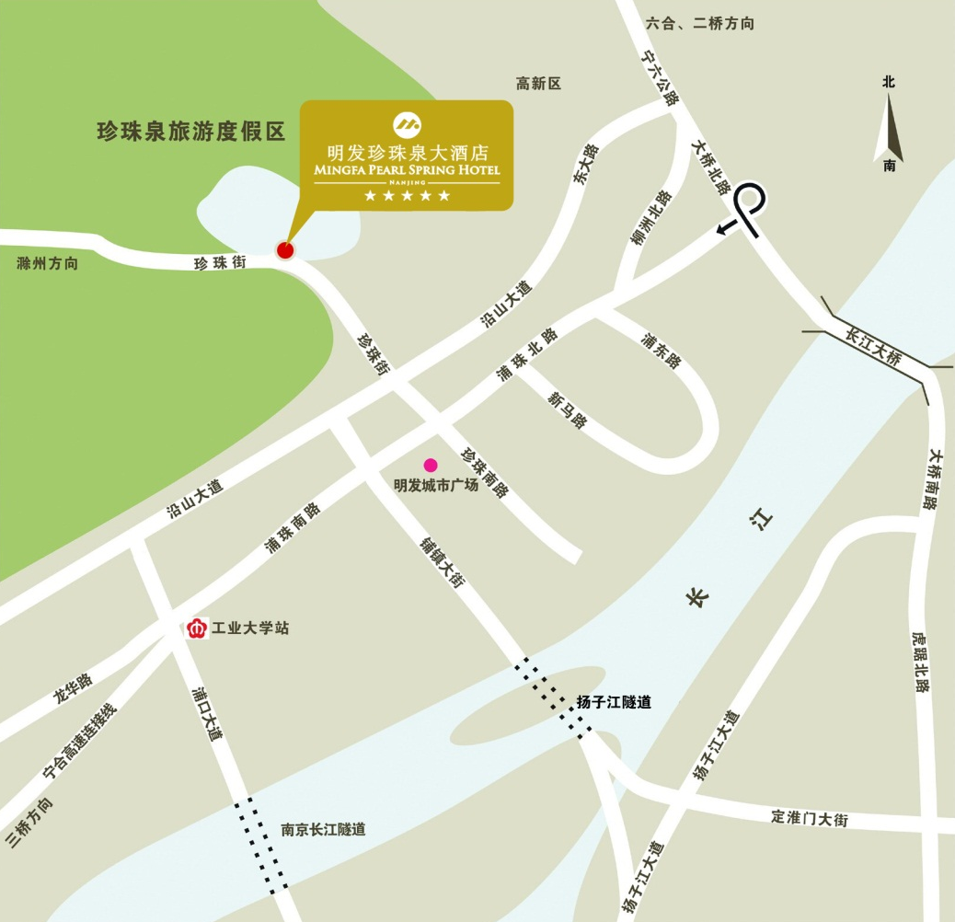
2、《药学进展》介绍
《药学进展》杂志, 由中国药科大学和中国药学会共同主办、国家教育部主管，月刊，80页，全彩印刷。刊物以反映药学科研领域的新方法、新成果、新进展、新趋势为宗旨，以综述、评述、行业发展报告为特色，以药学学科进展、技术进展、新药研发各环节技术信息为重点，是一本专注于医药科技前沿与产业动态的专业媒体。
《药学进展》注重内容策划，加强组稿约稿，深度挖掘、分析药学信息资源，在药学学科进展、科研思路方法、靶点机制探讨、新药研发报告、临床用药分析、国际医药前沿等方面初具特色；特别是医药信息内容以科学前沿与国家战略需求相结合，更加突出前瞻性、权威性、时效性、新颖性、系统性、实用性。根据最新统计数据，刊物篇均下载率连续三年蝉联我国医药期刊榜首，复合影响因子0.760，具有较高的影响力。
《药学进展》新一届编委会由国家重大专项化学药总师陈凯先院士担任主编，编委由新药研发技术链政府监管部门、高校科研院所、制药企业、临床医院、CRO、金融资本及知识产权相关机构百余位极具影响力的专家组成。
第四届药学前沿高峰论坛参会回执
参会人姓名
参会人所在公司
参会人职务/职称
参会人手机号
参会人E-mail
联络人姓名
联络人手机号
联络人E-mail
付款单位及纳税人识别号
付款金额
付款时间
发票抬头
收件地址
收件人
邮编

